Document Title

# 6.1 - Nitrogênio Total

Lorem ipsum dolor sit amet, consectetur adipiscing elit. Nunc nec dui nisi. Quisque porttitor est at facilisis condimentum. Curabitur convallis, ipsum ut pharetra tincidunt, velit turpis tincidunt augue, sit amet iaculis felis libero tincidunt massa. Aenean luctus blandit ante, vitae convallis eros feugiat sed. Nunc vel libero vitae magna ornare elementum ac eget nibh. Nullam et nibh sit amet nulla malesuada efficitur. Aliquam dolor arcu, porta at ullamcorper malesuada, pretium nec ex.  
Lorem ipsum dolor sit amet, consectetur adipiscing elit. Morbi consequat sapien dignissim magna posuere, nec tincidunt nisl laoreet. Nam tristique aliquam arcu, ac interdum neque cursus id. Curabitur tincidunt quis neque in cursus. Duis vel nunc sit amet sem semper maximus. Duis accumsan, odio in pretium congue, metus eros lacinia leo, quis euismod nulla augue et nibh. Duis nec lectus nec quam porta fermentum. Phasellus leo nibh, porta nec sem vitae, euismod imperdiet diam.

## Figura 6.1 -Resultados obtidos para o parâmetro Nitrogênio Total

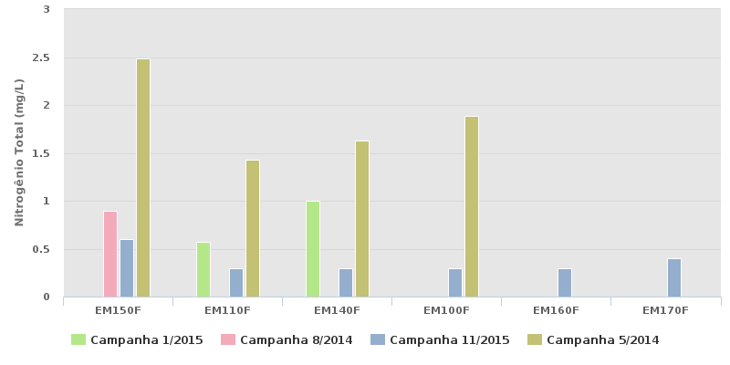

# 6.2 - Temperatura ar

Lorem ipsum dolor sit amet, consectetur adipiscing elit. Nunc nec dui nisi. Quisque porttitor est at facilisis condimentum. Curabitur convallis, ipsum ut pharetra tincidunt, velit turpis tincidunt augue, sit amet iaculis felis libero tincidunt massa. Aenean luctus blandit ante, vitae convallis eros feugiat sed. Nunc vel libero vitae magna ornare elementum ac eget nibh. Nullam et nibh sit amet nulla malesuada efficitur. Aliquam dolor arcu, porta at ullamcorper malesuada, pretium nec ex.  
Lorem ipsum dolor sit amet, consectetur adipiscing elit. Morbi consequat sapien dignissim magna posuere, nec tincidunt nisl laoreet. Nam tristique aliquam arcu, ac interdum neque cursus id. Curabitur tincidunt quis neque in cursus. Duis vel nunc sit amet sem semper maximus. Duis accumsan, odio in pretium congue, metus eros lacinia leo, quis euismod nulla augue et nibh. Duis nec lectus nec quam porta fermentum. Phasellus leo nibh, porta nec sem vitae, euismod imperdiet diam.

## Figura 6.2 -Resultados obtidos para o parâmetro Temperatura ar

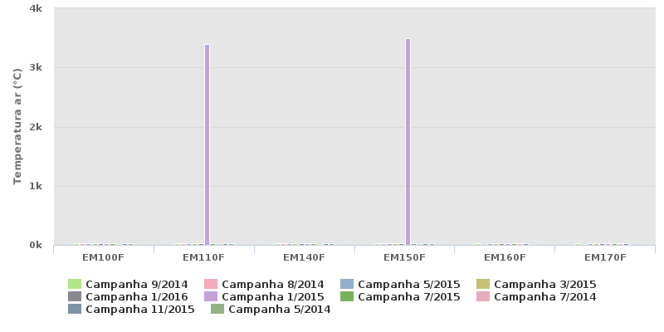

# 6.3 - pH

Lorem ipsum dolor sit amet, consectetur adipiscing elit. Nunc nec dui nisi. Quisque porttitor est at facilisis condimentum. Curabitur convallis, ipsum ut pharetra tincidunt, velit turpis tincidunt augue, sit amet iaculis felis libero tincidunt massa. Aenean luctus blandit ante, vitae convallis eros feugiat sed. Nunc vel libero vitae magna ornare elementum ac eget nibh. Nullam et nibh sit amet nulla malesuada efficitur. Aliquam dolor arcu, porta at ullamcorper malesuada, pretium nec ex.  
Lorem ipsum dolor sit amet, consectetur adipiscing elit. Morbi consequat sapien dignissim magna posuere, nec tincidunt nisl laoreet. Nam tristique aliquam arcu, ac interdum neque cursus id. Curabitur tincidunt quis neque in cursus. Duis vel nunc sit amet sem semper maximus. Duis accumsan, odio in pretium congue, metus eros lacinia leo, quis euismod nulla augue et nibh. Duis nec lectus nec quam porta fermentum. Phasellus leo nibh, porta nec sem vitae, euismod imperdiet diam.

## Figura 6.3 -Resultados obtidos para o parâmetro pH

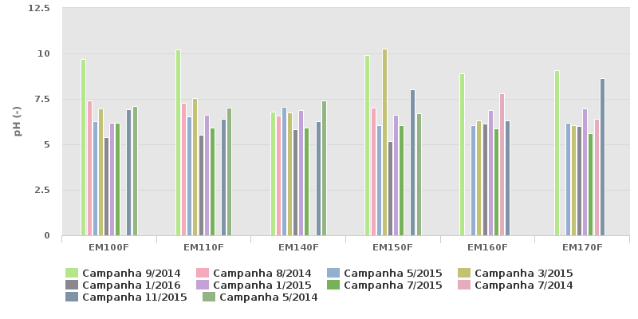

# 6.4 - Sólidos Suspensos Totais

Lorem ipsum dolor sit amet, consectetur adipiscing elit. Nunc nec dui nisi. Quisque porttitor est at facilisis condimentum. Curabitur convallis, ipsum ut pharetra tincidunt, velit turpis tincidunt augue, sit amet iaculis felis libero tincidunt massa. Aenean luctus blandit ante, vitae convallis eros feugiat sed. Nunc vel libero vitae magna ornare elementum ac eget nibh. Nullam et nibh sit amet nulla malesuada efficitur. Aliquam dolor arcu, porta at ullamcorper malesuada, pretium nec ex.  
Lorem ipsum dolor sit amet, consectetur adipiscing elit. Morbi consequat sapien dignissim magna posuere, nec tincidunt nisl laoreet. Nam tristique aliquam arcu, ac interdum neque cursus id. Curabitur tincidunt quis neque in cursus. Duis vel nunc sit amet sem semper maximus. Duis accumsan, odio in pretium congue, metus eros lacinia leo, quis euismod nulla augue et nibh. Duis nec lectus nec quam porta fermentum. Phasellus leo nibh, porta nec sem vitae, euismod imperdiet diam.

## Figura 6.4 -Resultados obtidos para o parâmetro Sólidos Suspensos Totais

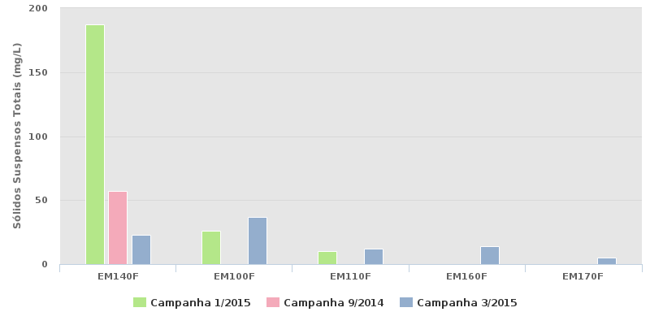

# 6.5 - Condutividade Elétrica

Lorem ipsum dolor sit amet, consectetur adipiscing elit. Nunc nec dui nisi. Quisque porttitor est at facilisis condimentum. Curabitur convallis, ipsum ut pharetra tincidunt, velit turpis tincidunt augue, sit amet iaculis felis libero tincidunt massa. Aenean luctus blandit ante, vitae convallis eros feugiat sed. Nunc vel libero vitae magna ornare elementum ac eget nibh. Nullam et nibh sit amet nulla malesuada efficitur. Aliquam dolor arcu, porta at ullamcorper malesuada, pretium nec ex.  
Lorem ipsum dolor sit amet, consectetur adipiscing elit. Morbi consequat sapien dignissim magna posuere, nec tincidunt nisl laoreet. Nam tristique aliquam arcu, ac interdum neque cursus id. Curabitur tincidunt quis neque in cursus. Duis vel nunc sit amet sem semper maximus. Duis accumsan, odio in pretium congue, metus eros lacinia leo, quis euismod nulla augue et nibh. Duis nec lectus nec quam porta fermentum. Phasellus leo nibh, porta nec sem vitae, euismod imperdiet diam.

## Figura 6.5 -Resultados obtidos para o parâmetro Condutividade Elétrica

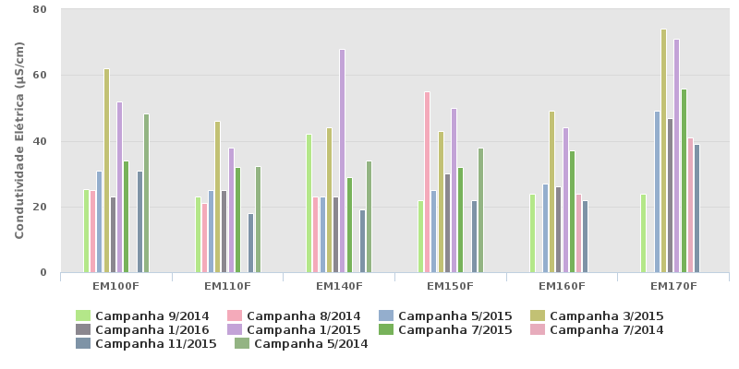

# 6.6 - Temperatura da água

Lorem ipsum dolor sit amet, consectetur adipiscing elit. Nunc nec dui nisi. Quisque porttitor est at facilisis condimentum. Curabitur convallis, ipsum ut pharetra tincidunt, velit turpis tincidunt augue, sit amet iaculis felis libero tincidunt massa. Aenean luctus blandit ante, vitae convallis eros feugiat sed. Nunc vel libero vitae magna ornare elementum ac eget nibh. Nullam et nibh sit amet nulla malesuada efficitur. Aliquam dolor arcu, porta at ullamcorper malesuada, pretium nec ex.  
Lorem ipsum dolor sit amet, consectetur adipiscing elit. Morbi consequat sapien dignissim magna posuere, nec tincidunt nisl laoreet. Nam tristique aliquam arcu, ac interdum neque cursus id. Curabitur tincidunt quis neque in cursus. Duis vel nunc sit amet sem semper maximus. Duis accumsan, odio in pretium congue, metus eros lacinia leo, quis euismod nulla augue et nibh. Duis nec lectus nec quam porta fermentum. Phasellus leo nibh, porta nec sem vitae, euismod imperdiet diam.

## Figura 6.6 -Resultados obtidos para o parâmetro Temperatura da água

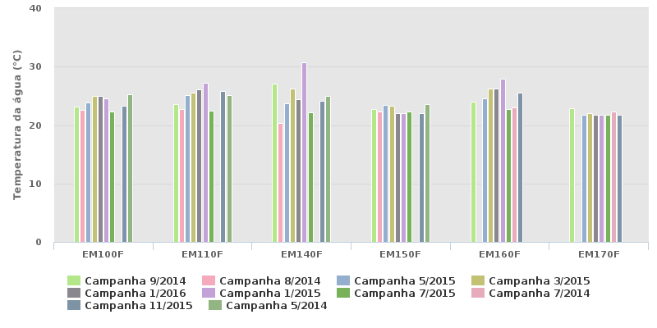

# 6.7 - Sulfato

Lorem ipsum dolor sit amet, consectetur adipiscing elit. Nunc nec dui nisi. Quisque porttitor est at facilisis condimentum. Curabitur convallis, ipsum ut pharetra tincidunt, velit turpis tincidunt augue, sit amet iaculis felis libero tincidunt massa. Aenean luctus blandit ante, vitae convallis eros feugiat sed. Nunc vel libero vitae magna ornare elementum ac eget nibh. Nullam et nibh sit amet nulla malesuada efficitur. Aliquam dolor arcu, porta at ullamcorper malesuada, pretium nec ex.  
Lorem ipsum dolor sit amet, consectetur adipiscing elit. Morbi consequat sapien dignissim magna posuere, nec tincidunt nisl laoreet. Nam tristique aliquam arcu, ac interdum neque cursus id. Curabitur tincidunt quis neque in cursus. Duis vel nunc sit amet sem semper maximus. Duis accumsan, odio in pretium congue, metus eros lacinia leo, quis euismod nulla augue et nibh. Duis nec lectus nec quam porta fermentum. Phasellus leo nibh, porta nec sem vitae, euismod imperdiet diam.

## Figura 6.7 -Resultados obtidos para o parâmetro Sulfato

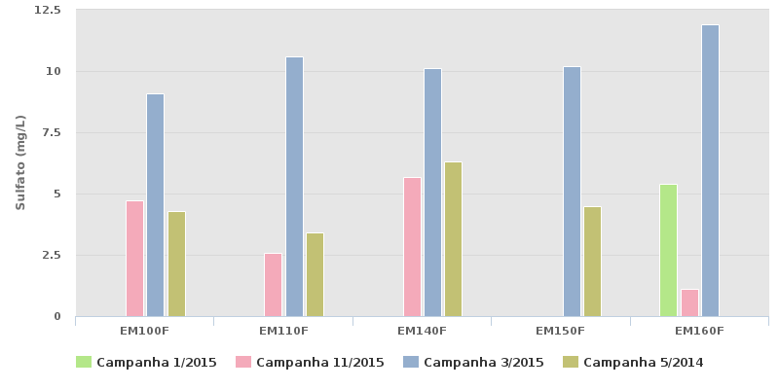

# 6.8 - Oxigênio dissolvido

Lorem ipsum dolor sit amet, consectetur adipiscing elit. Nunc nec dui nisi. Quisque porttitor est at facilisis condimentum. Curabitur convallis, ipsum ut pharetra tincidunt, velit turpis tincidunt augue, sit amet iaculis felis libero tincidunt massa. Aenean luctus blandit ante, vitae convallis eros feugiat sed. Nunc vel libero vitae magna ornare elementum ac eget nibh. Nullam et nibh sit amet nulla malesuada efficitur. Aliquam dolor arcu, porta at ullamcorper malesuada, pretium nec ex.  
Lorem ipsum dolor sit amet, consectetur adipiscing elit. Morbi consequat sapien dignissim magna posuere, nec tincidunt nisl laoreet. Nam tristique aliquam arcu, ac interdum neque cursus id. Curabitur tincidunt quis neque in cursus. Duis vel nunc sit amet sem semper maximus. Duis accumsan, odio in pretium congue, metus eros lacinia leo, quis euismod nulla augue et nibh. Duis nec lectus nec quam porta fermentum. Phasellus leo nibh, porta nec sem vitae, euismod imperdiet diam.

## Figura 6.8 -Resultados obtidos para o parâmetro Oxigênio dissolvido

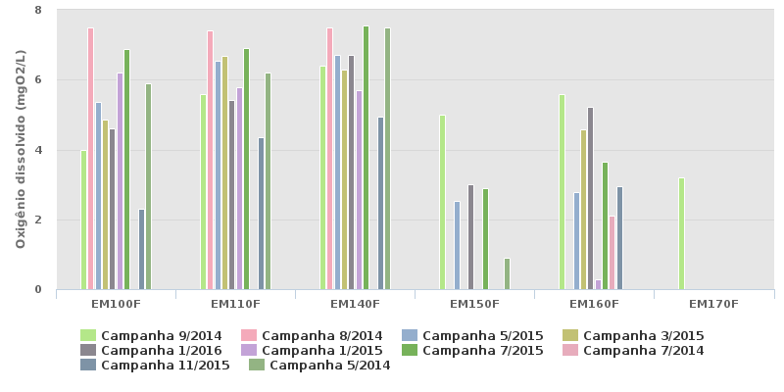

# 6.9 - Sólidos Dissolvidos Totais

Lorem ipsum dolor sit amet, consectetur adipiscing elit. Nunc nec dui nisi. Quisque porttitor est at facilisis condimentum. Curabitur convallis, ipsum ut pharetra tincidunt, velit turpis tincidunt augue, sit amet iaculis felis libero tincidunt massa. Aenean luctus blandit ante, vitae convallis eros feugiat sed. Nunc vel libero vitae magna ornare elementum ac eget nibh. Nullam et nibh sit amet nulla malesuada efficitur. Aliquam dolor arcu, porta at ullamcorper malesuada, pretium nec ex.  
Lorem ipsum dolor sit amet, consectetur adipiscing elit. Morbi consequat sapien dignissim magna posuere, nec tincidunt nisl laoreet. Nam tristique aliquam arcu, ac interdum neque cursus id. Curabitur tincidunt quis neque in cursus. Duis vel nunc sit amet sem semper maximus. Duis accumsan, odio in pretium congue, metus eros lacinia leo, quis euismod nulla augue et nibh. Duis nec lectus nec quam porta fermentum. Phasellus leo nibh, porta nec sem vitae, euismod imperdiet diam.

## Figura 6.9 -Resultados obtidos para o parâmetro Sólidos Dissolvidos Totais

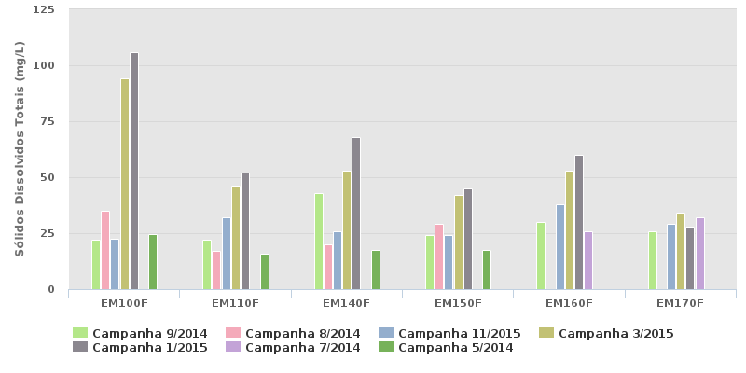

# 6.10 - Fósforo Total

Lorem ipsum dolor sit amet, consectetur adipiscing elit. Nunc nec dui nisi. Quisque porttitor est at facilisis condimentum. Curabitur convallis, ipsum ut pharetra tincidunt, velit turpis tincidunt augue, sit amet iaculis felis libero tincidunt massa. Aenean luctus blandit ante, vitae convallis eros feugiat sed. Nunc vel libero vitae magna ornare elementum ac eget nibh. Nullam et nibh sit amet nulla malesuada efficitur. Aliquam dolor arcu, porta at ullamcorper malesuada, pretium nec ex.  
Lorem ipsum dolor sit amet, consectetur adipiscing elit. Morbi consequat sapien dignissim magna posuere, nec tincidunt nisl laoreet. Nam tristique aliquam arcu, ac interdum neque cursus id. Curabitur tincidunt quis neque in cursus. Duis vel nunc sit amet sem semper maximus. Duis accumsan, odio in pretium congue, metus eros lacinia leo, quis euismod nulla augue et nibh. Duis nec lectus nec quam porta fermentum. Phasellus leo nibh, porta nec sem vitae, euismod imperdiet diam.

## Figura 6.10 -Resultados obtidos para o parâmetro Fósforo Total

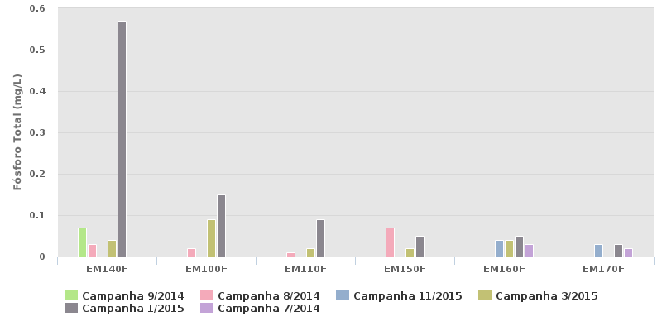

# 6.11 - Potencial redox

Lorem ipsum dolor sit amet, consectetur adipiscing elit. Nunc nec dui nisi. Quisque porttitor est at facilisis condimentum. Curabitur convallis, ipsum ut pharetra tincidunt, velit turpis tincidunt augue, sit amet iaculis felis libero tincidunt massa. Aenean luctus blandit ante, vitae convallis eros feugiat sed. Nunc vel libero vitae magna ornare elementum ac eget nibh. Nullam et nibh sit amet nulla malesuada efficitur. Aliquam dolor arcu, porta at ullamcorper malesuada, pretium nec ex.  
Lorem ipsum dolor sit amet, consectetur adipiscing elit. Morbi consequat sapien dignissim magna posuere, nec tincidunt nisl laoreet. Nam tristique aliquam arcu, ac interdum neque cursus id. Curabitur tincidunt quis neque in cursus. Duis vel nunc sit amet sem semper maximus. Duis accumsan, odio in pretium congue, metus eros lacinia leo, quis euismod nulla augue et nibh. Duis nec lectus nec quam porta fermentum. Phasellus leo nibh, porta nec sem vitae, euismod imperdiet diam.

## Figura 6.11 -Resultados obtidos para o parâmetro Potencial redox

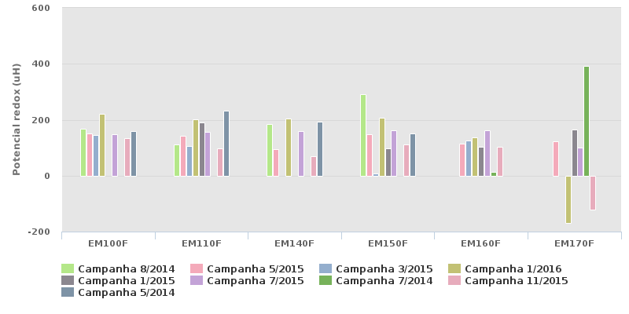

# 6.12 - Sólidos Totais

Lorem ipsum dolor sit amet, consectetur adipiscing elit. Nunc nec dui nisi. Quisque porttitor est at facilisis condimentum. Curabitur convallis, ipsum ut pharetra tincidunt, velit turpis tincidunt augue, sit amet iaculis felis libero tincidunt massa. Aenean luctus blandit ante, vitae convallis eros feugiat sed. Nunc vel libero vitae magna ornare elementum ac eget nibh. Nullam et nibh sit amet nulla malesuada efficitur. Aliquam dolor arcu, porta at ullamcorper malesuada, pretium nec ex.  
Lorem ipsum dolor sit amet, consectetur adipiscing elit. Morbi consequat sapien dignissim magna posuere, nec tincidunt nisl laoreet. Nam tristique aliquam arcu, ac interdum neque cursus id. Curabitur tincidunt quis neque in cursus. Duis vel nunc sit amet sem semper maximus. Duis accumsan, odio in pretium congue, metus eros lacinia leo, quis euismod nulla augue et nibh. Duis nec lectus nec quam porta fermentum. Phasellus leo nibh, porta nec sem vitae, euismod imperdiet diam.

## Figura 6.12 -Resultados obtidos para o parâmetro Sólidos Totais

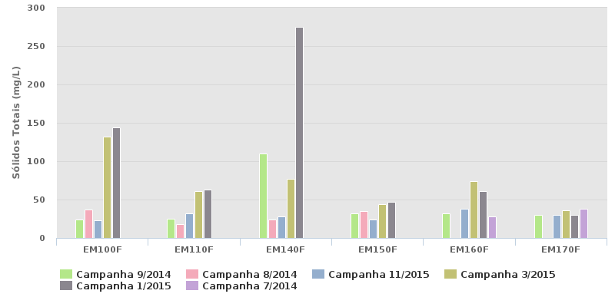

# 6.13 - Clorofila a

Lorem ipsum dolor sit amet, consectetur adipiscing elit. Nunc nec dui nisi. Quisque porttitor est at facilisis condimentum. Curabitur convallis, ipsum ut pharetra tincidunt, velit turpis tincidunt augue, sit amet iaculis felis libero tincidunt massa. Aenean luctus blandit ante, vitae convallis eros feugiat sed. Nunc vel libero vitae magna ornare elementum ac eget nibh. Nullam et nibh sit amet nulla malesuada efficitur. Aliquam dolor arcu, porta at ullamcorper malesuada, pretium nec ex.  
Lorem ipsum dolor sit amet, consectetur adipiscing elit. Morbi consequat sapien dignissim magna posuere, nec tincidunt nisl laoreet. Nam tristique aliquam arcu, ac interdum neque cursus id. Curabitur tincidunt quis neque in cursus. Duis vel nunc sit amet sem semper maximus. Duis accumsan, odio in pretium congue, metus eros lacinia leo, quis euismod nulla augue et nibh. Duis nec lectus nec quam porta fermentum. Phasellus leo nibh, porta nec sem vitae, euismod imperdiet diam.

## Figura 6.13 -Resultados obtidos para o parâmetro Clorofila a

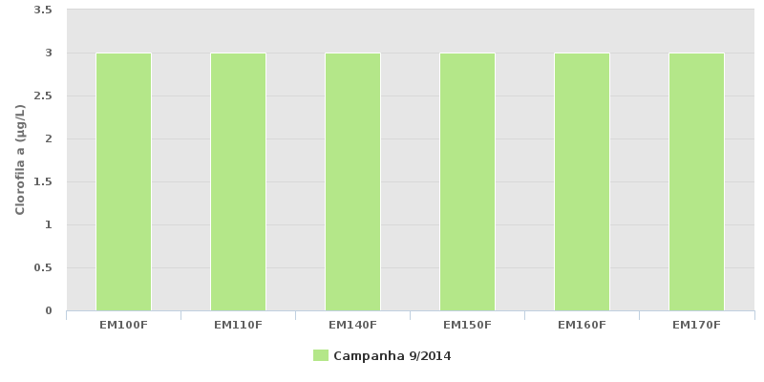

# 6.14 - Demanda Bioquimica de Oxigênio

Lorem ipsum dolor sit amet, consectetur adipiscing elit. Nunc nec dui nisi. Quisque porttitor est at facilisis condimentum. Curabitur convallis, ipsum ut pharetra tincidunt, velit turpis tincidunt augue, sit amet iaculis felis libero tincidunt massa. Aenean luctus blandit ante, vitae convallis eros feugiat sed. Nunc vel libero vitae magna ornare elementum ac eget nibh. Nullam et nibh sit amet nulla malesuada efficitur. Aliquam dolor arcu, porta at ullamcorper malesuada, pretium nec ex.  
Lorem ipsum dolor sit amet, consectetur adipiscing elit. Morbi consequat sapien dignissim magna posuere, nec tincidunt nisl laoreet. Nam tristique aliquam arcu, ac interdum neque cursus id. Curabitur tincidunt quis neque in cursus. Duis vel nunc sit amet sem semper maximus. Duis accumsan, odio in pretium congue, metus eros lacinia leo, quis euismod nulla augue et nibh. Duis nec lectus nec quam porta fermentum. Phasellus leo nibh, porta nec sem vitae, euismod imperdiet diam.

## Figura 6.14 -Resultados obtidos para o parâmetro Demanda Bioquimica de Oxigênio

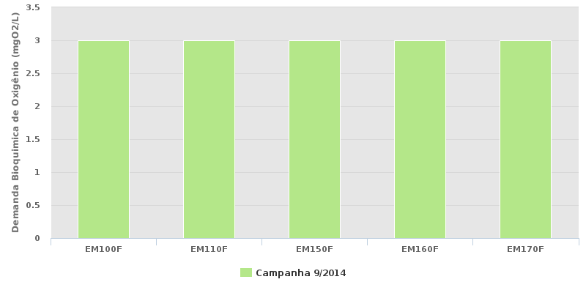

# 6.15 - Óleos e Graxas

Lorem ipsum dolor sit amet, consectetur adipiscing elit. Nunc nec dui nisi. Quisque porttitor est at facilisis condimentum. Curabitur convallis, ipsum ut pharetra tincidunt, velit turpis tincidunt augue, sit amet iaculis felis libero tincidunt massa. Aenean luctus blandit ante, vitae convallis eros feugiat sed. Nunc vel libero vitae magna ornare elementum ac eget nibh. Nullam et nibh sit amet nulla malesuada efficitur. Aliquam dolor arcu, porta at ullamcorper malesuada, pretium nec ex.  
Lorem ipsum dolor sit amet, consectetur adipiscing elit. Morbi consequat sapien dignissim magna posuere, nec tincidunt nisl laoreet. Nam tristique aliquam arcu, ac interdum neque cursus id. Curabitur tincidunt quis neque in cursus. Duis vel nunc sit amet sem semper maximus. Duis accumsan, odio in pretium congue, metus eros lacinia leo, quis euismod nulla augue et nibh. Duis nec lectus nec quam porta fermentum. Phasellus leo nibh, porta nec sem vitae, euismod imperdiet diam.

## Figura 6.15 -Resultados obtidos para o parâmetro Óleos e Graxas

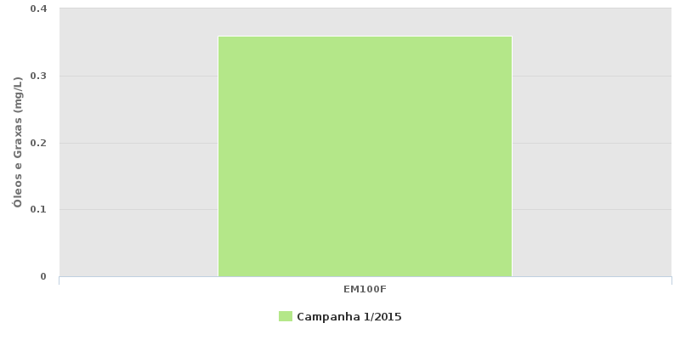

# 6.16 - Alcalinidade Total

Lorem ipsum dolor sit amet, consectetur adipiscing elit. Nunc nec dui nisi. Quisque porttitor est at facilisis condimentum. Curabitur convallis, ipsum ut pharetra tincidunt, velit turpis tincidunt augue, sit amet iaculis felis libero tincidunt massa. Aenean luctus blandit ante, vitae convallis eros feugiat sed. Nunc vel libero vitae magna ornare elementum ac eget nibh. Nullam et nibh sit amet nulla malesuada efficitur. Aliquam dolor arcu, porta at ullamcorper malesuada, pretium nec ex.  
Lorem ipsum dolor sit amet, consectetur adipiscing elit. Morbi consequat sapien dignissim magna posuere, nec tincidunt nisl laoreet. Nam tristique aliquam arcu, ac interdum neque cursus id. Curabitur tincidunt quis neque in cursus. Duis vel nunc sit amet sem semper maximus. Duis accumsan, odio in pretium congue, metus eros lacinia leo, quis euismod nulla augue et nibh. Duis nec lectus nec quam porta fermentum. Phasellus leo nibh, porta nec sem vitae, euismod imperdiet diam.

## Figura 6.16 -Resultados obtidos para o parâmetro Alcalinidade Total

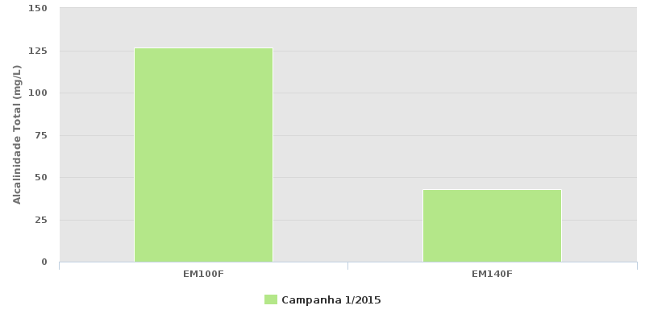

# 6.17 - Turbidez

Lorem ipsum dolor sit amet, consectetur adipiscing elit. Nunc nec dui nisi. Quisque porttitor est at facilisis condimentum. Curabitur convallis, ipsum ut pharetra tincidunt, velit turpis tincidunt augue, sit amet iaculis felis libero tincidunt massa. Aenean luctus blandit ante, vitae convallis eros feugiat sed. Nunc vel libero vitae magna ornare elementum ac eget nibh. Nullam et nibh sit amet nulla malesuada efficitur. Aliquam dolor arcu, porta at ullamcorper malesuada, pretium nec ex.  
Lorem ipsum dolor sit amet, consectetur adipiscing elit. Morbi consequat sapien dignissim magna posuere, nec tincidunt nisl laoreet. Nam tristique aliquam arcu, ac interdum neque cursus id. Curabitur tincidunt quis neque in cursus. Duis vel nunc sit amet sem semper maximus. Duis accumsan, odio in pretium congue, metus eros lacinia leo, quis euismod nulla augue et nibh. Duis nec lectus nec quam porta fermentum. Phasellus leo nibh, porta nec sem vitae, euismod imperdiet diam.

## Figura 6.17 -Resultados obtidos para o parâmetro Turbidez

